CASA GENERALIZIA  14 giugno  15 giugno  17 giugno  1 luglio  7 luglio  10 sett.- 20 ottobre  30 giugno  PROVINCIA NOSSA SENHORA DO ROGATE  15 giugno  18 giugno  26 giugno  3 luglio  6 luglio  13 luglio  DELEGAZIONE OUR LADY OF DIVINE ZEAL  22 giugno  1 luglio  4-6 luglio  7 luglio  8 luglio  13 giugno  1 luglio  1 luglio  17 giugno  1 luglio  5 luglio  DELEGAZIONE NOSTRA SIGNORA DELLA GUARDIA  17 giugno  29 giugno  1 luglio  5 luglio  10 giugno  12 giugno  23 giugno  1 luglio  6 luglio  15 giugno  30 giugno  15 luglio  1 luglio  4-13 giugno  28 giugno  1 luglio  ZONA INDIANA  8-11 luglio | 508. Suor M. Luisa Lombardo, rientra dal Cameroun dove ha trascorso tre mesi in compagnia di Suor Nivanda. Una grande commozione si sprigiona dal suo sguardo non solo per la gioia del rientro ma soprattutto per la toccante esperienza fatta. Il paesaggio stupendo, la gente accogliente, ma in modo particolare i bambini del Cameroun hanno lasciato un segno profondo nel suo cuore. Aver condiviso con Suor Nivanda la semplicità della vita, l’apostolato verso le famiglie, anche con la difficoltà della lingua, la preghiera comunitaria in due con l’alternarsi di tre lingue (italiano, francese e portoghese) con la ilarità che tante situazioni hanno suscitato, è stato un dono di Dio. Nonostante le difficoltà l’amore fraterno ha vinto ogni ostacolo.  509. Giovedì, festa del Corpus Domini, per la diocesi di Roma. Alcune suore e le juniores si recano in Piazza San Giovanni e partecipano sia alla Celebrazione Eucaristica preseduta dal Santo Padre Benedetto XVI, sia alla Processione che snoda fino a Santa Maria Maggiore ove si conclude con la benedizione Eucaristica. E’ una grande manifestazione di fede e di devozione a Gesù Eucaristia.  600. Nel salone della casa della giovane, ha luogo la presentazione del libro: “Scritti di Madre M. Nazarena Majone”. Intervengono la Madre Generale, Madre M. Diodata Guerrera, Suor M. Rosa Graziano postulatrice, i professori Basiricò Rosella, Ferri Roberto, il Dottr. Capati Antonella, il musicista Pieri Paolo e il Prof. Luigi Di Carluccio. Modera Calvino Marisa e l’attrice Simonetta Cartia legge alcuni scritti della Madre M. Nazarena. Si è avuta una larga partecipazione: erano presenti diversi confratelli rogazionisti, numerose consorelle, alcune pervenute da qualche casa vicina, e laici, ammiratori della Madre Nazarena.  601. Viviamo una giornata di intensa preghiera e di adorazione Eucaristica, alternandoci insieme e in momenti di adorazione personale per tutta la mattinata; nel pomeriggio partecipiamo all’adorazione in parrocchia che si conclude con la Celebrazione Eucaristica. Ringraziamo il Signore per la sua reale presenza in 120 anni di vita dell’Istituto.  602. Suor M. Teresa Loviglio, Vicaria generale, ritorna dal Cameroun dopo aver trascorso un mese nella piccola comunità che ivi è stabilita. L’esperienza missionaria è sempre un dono del Signore perché apre il cuore alla messe presente nelle varie parti del mondo.  603. Visita Canonica  La Madre generale, Madre M. Diodata Guerrera, prosegue la Visita Canonica alle comunità. Il 10 settembre p.v. si recherà negli Stati Uniti, e poi andrà in Messico; nei primi giorni del mese di ottobre sarà in Brasile anche per partecipare al Capitolo della Provincia Nossa Senhora do Rogate. Si recherà con lei la Consigliera e Segretaria generale, Suor M. Teolinda Salemi.  FIUMARA GUARDIA  604. Suor M. Juanita della comunità orante Madonna della Guardia, il giorno 30 giugno alle ore 17,30 ha discusso la Tesi: “Misa NG sambayanang pilipino” (Il Rito Romano nella cultura filippina) presso l’Istituto superiore di Scienze umane e religiose “Ignatianum”, della Pontifica Università Gregoriana a Messina, e ha conseguito il diploma di Scienze Religiose con il voto 30/30 e lode.  605. Festa del Corpus Cristi  Questa festa é stata celebrata da tutte le nostre comunitá insieme ai fedeli delle nostre parrocchie e delle cappelle. Le vie dove é passata la processione con Gesú Sacramentato sono state adornate con tappeti e altri ornamenti. La processione, dopo una breve introduzione del parroco, Padre Attila , é iniziata dalla porta della Casa della Provincia Nossa Senhora do Rogate, dove le Suore hanno preparato un bellissimo altare, e si è conclusa con la celebrazione della Santa Messa.  606. Congresso Nazionale “Nuove generazioni e vita religiosa”  La Madre Provinciale, Madre Inez Rosso, insieme alle Suore Eliete Bauer da Cunha, Erica Bitencourt Pereira, Nelsa Cechinel, Gislene Danielski, Maria Marques di Oliveira, Patricia Henrique Monteiro ha partecipato al Congresso che si é realizzato a San Paolo.  607. Riunione del Consiglio  Nella sede della Provincia ha avuto luogo il Consiglio Provinciale.  608. Equipe pré Capitolare  A Jacarepaguá, ancora una volta, si é riunita l`equipe pré capitolare con lo scopo di aiutare il Governo Provinciale nella preparazione del IV Capitolo Provinciale.  609. Esercizi Spirituali  Dal sei al tredici luglio si sono realizzati nella sede della Provincia gli esercizi spirituali per le nostre Suore. Abbiamo avuto la gioia di poter contare sulla disponibilità del nostro confratello Rogazionista, Padre Tadeu Furtado, che ha condotto gli esercizi secondo il nostro carisma.  610. Nozze D´Argento  Sono state celebrate nella sede della Provincia le nozze d´argento delle nostre consorelle Sr. M. Alzeni Borba e Sr. M. Eliete Bauer da Cunha al termine del primo corso di esercizi spirituali. Padre Tadeu ha presieduto la celebrazione e tutte abbiamo vissuto momenti di profonda allegria e di gratitudine al Signore.  611. Sr. Marivella si reca a Maumere- Indonesia, per un breve periodo, per aiutare la comunità che è in difficoltá di personale. Parte anche Madre M. Isabella per Singapore per incontrare Sr. Virginia Palmones che rientra nelle Filippine perché non sta bene a causa della malaria. Dall’aereporto con l’ambulanza viene trasportata all’ospedale Asian Medical Center.  612.Dopo la celebrazione eucaristica insieme con Mons. Ottavio Vitale, ci dirigiamo per la bendizione del centro “St. Anthony’s Community Training Center”. Sono presenti anche alcune donne che giá vi lavorano. Ringraziamo la Labor Mundi nella persona del Dott. Luigi Lorenzato e i collaboratori che con tenacia e professionalitá hanno presentato e ottenuto il fondo economico dalla CEI. Il Centro offrirà alle donne dei villaggi vicini la possibilitá di imparare un mestiere e offrire alla famiglia un avvenire.  613. Preparazione per la rinnovazione dei voti di sette juniores guidate dal Padre Daniel Mc Namara, SJ, loro direttore spirituale.  614. Durante la celebrazione eucaristica, rinnovano i voti Sr. M. Adela Llaga, Sr. M. Blanca Nieves, Sr. M. Emmanuela Fajardo, Sr. M. Elmie Guilaran, Sr. M. Evangeline Bastasa, Sr. M. Mona Liza Antonio e Sr. Moana Marie Razal.  LAOAG MADRE NAZARENA  615. Nelle prime ore pomeridiane, ci troviamo insieme tutte le sorelle del Ilocos e altre dalla comunitá di Manila per la celebrazione Eucaristica e la benedizione della nuova ala della scuola Padre Annibale. Il Vescovo Ottavio Vitale, RCJ, ha presieduto la celebrazione. A conclusione consumiamo la cena in compagnia delle sorelle, degli amici e dei benefattori della scuola. Da queste righe vogliamo far giungere la nostra gratitudine alla Divina Provvidenza per l’aiuto offerto dalla Madre generale e dalla Comunitá di Richmond.  LAOAG ST. JOSEPH  616. Festa di Sant’ Antonio, il nostro benefattore divino!  Oggi le nostre bambine e anche Sr. Else hanno iniziato l’anno scolastico, mentre Sr. Blanca comincia l’insegnamento della religione al “Padre Annibal School”, e offre il suo servizio anche come infermiera della scuola. A sera, celebrazione Eucaristica presieduta dal Parroco; consumiamo la cena in compagnia delle consorelle delle altre comunitá insieme ad alcuni amici e benefattori.  617. Trascorriamo la giornata di preghiera e ringraziamento a Gesú presente nell’Eucaristia a Navotas in compagnia delle sorelle. E’ stata una giornata bella specialmente perché le nostre bambine erano contente di trascorrere anche loro alcuni momenti in compagnia di Gesú.  MARIKINA  618. Giornata Eucaristica per la nostra Famiglia Religiosa, ringraziamo il Signore per la sua fedeltá nel rimanere per ben 120 anni con noi. La celebrazione Eucaristica é presieduta da Msgr. Ottavio Vitale, D.D. proveniente dall’Albania. Egli ci ha parlato della sua esperienza missionaria e della sua storia vocazionale, del grande sacrificio delle consorelle FDZ, presenti in Albania. Siamo edificate per la sua semplicitá e per la sua fedeltá al Rogate e per il suo attaccamento alla famiglia religiosa. Un grazie di cuore per essere stato con noi.  MINGLANILLA  619. Sr. Marilyn e Sr. Bernaden partecipano al primo incontro dei Promotori Vocazionali di Cebu. Sono circa 40 i promotori presenti. In conclusione del mese vocazione in Cebu è stata fatta la valutazione dell’incontro dei giovani del Vocation Jamboree. É seguita l’elezione di alcuni membri.  620. Giornata di adorazione e ringraziamento per la presenza di Gesú in mezzo a noi per ben 120 anni. La comunitá ha la gioia di avere la presenza del neo-sacerdote, P. Roberto Sisa, RCJ, che celebra la Messa nella nostra casa.  Sono presenti amici e collaboratori ma ció che ha reso la celebrazione viva e gioiosa é stata la presenza dei bambini che vengono aiutati finanziariamente attraverso i cari amici e benefattori dall’Italia, pur restando nelle proprie famiglie.  Segue l’agape, una meraviglia, perché la preparazione era stata fatta per solo sette persone ma eravamo piú di venti. Ringraziamo la divina Provvidenza.  É stata con noi anche Suor M. Narcisa Dag.  621. Oggi compleanno del nostro amato Padre Fondatore, ci fa gradita visita il Vescovo Ottavio Vitale, RCJ, accompagnato da P. Carmelo Capizzi e P. Marcelino Diaz. E’ stata una breve visita ma molto gradita ed apprezzata.  ALTAMURA  622. Saggio finale di tutti i bambini della "Scuola Materna Antoniana" paritaria. Presenti numerosi genitori, parenti e amici. Applausi e congratulazioni alle insegnanti per il loro impegno.  623. Gradita visita del Sindaco, Mario Stacca, e dell'Assessore alla Cultura, Biagio Clemente, al nostro "Centro Diurno" per incontrare tutti ragazzi che stanno frequentando il Progetto Estate 2006 dal tema: “La salute vien giocando” e “Giocando: Cucendo e Ricamando”.  624. Giornata Eucaristica, dalle ore 10.00 alle ore 13.00 la Comunità è in Adorazione per commemorare la prima venuta di Gesu' Divino Fondatore nel Quartiere Avignone.  625. Nelle ore pomeridiane, collegamento con "Radio Maria" per l'Ora di Spiritualità L' incontro è stato animato dal coro di San Sepolcro, guidato da Don Nunzio e dalla Madre Dolores. Dopo cena alcune consorelle sono andate a Ginosa Marina per andare a visitare i bambini; vengono accompagnate da Mimì Colonna, volontario PADIF.  ELOGBATINDI  626. Insieme a Suor M. Teresa Loviglio e a Suor M. Corazon, arrivate da qualche giorno, ci rechiamo con Padre Wilfredo Cruz, Rogazionista, a Jaoundè, la capitale del Cameroun. Visitiamo la chiesa dedicata a Maria Regina degli Apostoli, e il luogo dove i Padri Rogazionisti hanno in corso la costruzione del seminario, andiamo a trovare i tre seminaristi Rogazionisti, ospiti dei Padri Oblati di Maria Immacolata, con Padre Sibomana Venuste che segue la loro formazione. Ritorniamo a Edea accompagnate da un’abbondante pioggia per tutto il tragitto.  627. Prima che Suor M. Luisa ritorni a Roma ci rechiamo a Kribi per una giornata distensiva, trascorrendo insieme alcune ore sulla spiaggia dell’Atlantico con una magnifica giornata di sole. Ringraziamo il Signore per la bella giornata e soprattutto per l’occasione che ha dato a Suor M. Luisa di fare una ricca esperienza in questa missione dove tutti quelli che l’hanno conosciuta hanno potuto apprezzare la sua bontà. In particolare Suor M. Nivanda la ringrazia per la disponibilità e per tutto quello che ha dato di sé. Suor M. Luisa porterà nel cuore e nella preghiera questa missione che ha conosciuto e ha imparato ad amare.  628. Solennità del Sacro Cuore di Gesù. Nel primo pomeriggio intronizziamo all’ingresso un quadro con il Cuore di Gesù e di Maria, con la scritta voluta dal Padre Fondatore.  L’aspirante Adelina diffonde la preghiera del Rogate e accoglie le adesioni alla Pia Unione di preghiera per le vocazioni.  629. Viviamo una giornata particolarmente intensa, unite a tutte le comunità delle Figlie del Divino Zelo e dei Padri Rogazionisti sparse nel mondo. Su un altare appositamente preparato all’ingresso poniamo Gesù Sacramentato; per tutto il tempo si alternano in preghiera i bambini, le aspiranti, i giovani, che si fermano a pregare insieme o in silenzio; è commovente vedere piccoli e grandi uniti nello stesso atteggiamento di lode, adorazione, impetrazione. In particolare le aspiranti, vivono un’ora di adorazione da loro stesse preparata, partecipano con noi alla celebrazione Eucaristica presso il seminario dei Padri Rogazionisti e poi si fermano brevemente con Suor M. Teresa Loviglio che, le incoraggia alla preghiera, all’ascolto della parola di Dio per meditarla e comprendere quanto il Signore ha progettato per ciascuna di loro.  La porta di casa rimane aperta, c’è quindi la continua presenza di piccoli e grandi che entrano, si fermano qualche istante in adorazione, ascoltano brevi catechesi e si allontanano silenziosamente. A noi ricordano proprio i bambini e i poveri del Quartiere Avignone che qui, oggi, in questo Avignone del Cameroun, accolgono Gesù e gli fanno festa, compagnia e lo pregano per tutti.  630. E’ trascorso un mese dall’arrivo di Suor M. Teresa Loviglio e nelle ore pomeridiane, accompagnata a Douale da Suor M. Nivanda, Suor M. Corazon e l’aspirante Adeline, riparte per Roma. Tutte ringraziamo il Signore per il tempo trascorso insieme, per l’esperienza vissuta e per ogni dono dato e ricevuto.  MESSINA  631. Suor M. Antonia Sgrò, a conclusione del corso biennale abilitante di secondo livello ad indirizzo didattico, all’ Accademia di belle arti di Reggio Calabria, ha discusso la tesi sul tema: Oriente ed occidente tra simbologia ed immagine, riportando il massimo dei voti e la lode.  SANT’EUFEMIA  632. Conclusione dell’anno scolastico.  25 bambini hanno concluso il ciclo della scuola dell’infanzia e hanno ricevuto il diploma. Davanti a tutti i genitori, insegnanti e alla comunità religiosa si sono esibiti con canti e danze.  633. 30 ragazzi del Centro diurno e della Casa famiglia stanno frequentando la colonia estiva che si svolge la mattina al mare, sulle rive del mar Ionio, a Favazzina.  TAORMINA  634. Giornata eucaristica per eccellenza della Congregazione, per la venuta di Gesù Sacramentato nella nostra Opera celebrata con insolito fervore, insieme alel consorelle della casa di Giardini Naxos, che quest’anno si sono unite ad intessere insieme, a noi, un dialogo d’amore con Gesù vivo e vero, presente nell’Eucaristia.  La giornata si è svolta oltre all’Adorazione con la celebrazione di due SS. Messe. Quella del pomeriggio, preceduta dalla solenne preghiera dei Vespri, inserita nell’Ora Santa, è stata presieduta da padre Sabino Maldera, RCJ, con omelia storica e offerta dei doni all’Altare. É stata importante la partecipazione dei fedeli. Abbiamo concluso questa giornata in modo conviviale con una cena consumata con tanta cordialità nel cortile dell’istituto, tra i monti e lo Jonio.  TRANI  635. Novena e Festa di S. Antonio  La devozione a S. Antonio nella città di Trani e paesi vicini è molto grande. La solenne Novena ha visto raccolte moltissime persone. Il Sacerdote che la ha predicata è stato il P. Claudio della Comunità Francescana di Betania. Il suo modo semplice e di contenuto interiore ha attirato l'attenzione della gente e molti si sono accostati al Sacramento della Riconciliazione. La Festa è stata specificatamente "popolare".  La processione è durata due ore e si vedeva molta gente che ha partecipato in silenzio e seguendo le preghiere che alcune Suore animatrici hanno proposto alternando con canti e con l'intervento della banda.  Ci auguriamo che vi sia stato un accresciuto senso della Fede e di un vicinanza più intima a Dio.  636. La maggioranza dei bambini convittori vanno a Ginosa Marina per trascorrere il mese di Luglio al mare. Stanno con loro Sr. M. Charito e l’educatrice; Luciana de Palo. Nel pomeriggio del 1 Luglio vanno gli altri tre bambini con Sr. M. Rosa. Sono tutti molto felici e pronti a divertirsi e rilassarsi in un clima sereno, distensivo e anche "caldo".  637. Dopo aver fatto il triduo in preparazione a questa nostra "Grande Festa Eucaristica", oggi si mettono da parte tutte le altre cose da fare per rimanere con Gesù Sacramentato il più possibile. La celebrazione delle Lodi e della S. Messa è stata solenne, il Padre Brizio Greco, RCJ, ha fatto una breve omelia puntualizzando il grande significato che ha per noi il 1 Luglio e la Spiritualità Eucaristica del nostro Santo Padre Fondatore; dalle ore 8,00 fino alle ore 13,00 abbiamo adorato, lodato, ringraziato Gesù per la sua continua presenza nel Santo Tabernacolo. La comunità era quasi al completo con le sorelle che stanno a Villa S. Maria. Si è respirato un clima di raccoglimento, di pace e i grande gioia!  SAMBALOOR  638. Si è svolto il primo incontro di formazione per le Iuniores dell’India è durato 3 giorni e si è tenuto a Sambaloor, sede del noviziato. Sono stati trattati i temi della vita consacrata.

Nella Casa del Padre

Suor M. Alfonsina Sansone, FDZ
Suor M. Ottaviana Minì, FDZ
Suor M. Valeria Famà, FDZ
Signora Philomina, mamma di Suor Mary Chacko
Signora Nicoletta Mercadante, nipote di Suor M. Laurina
Signora Carol, cognata di Suor M. Isabella Lorusso

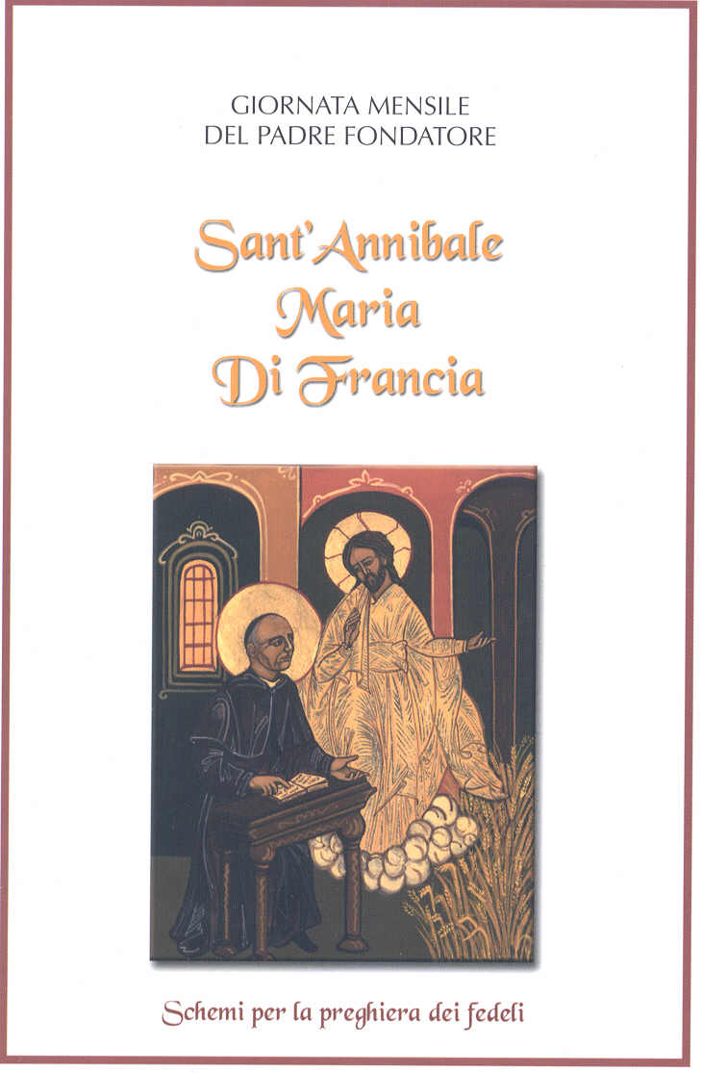
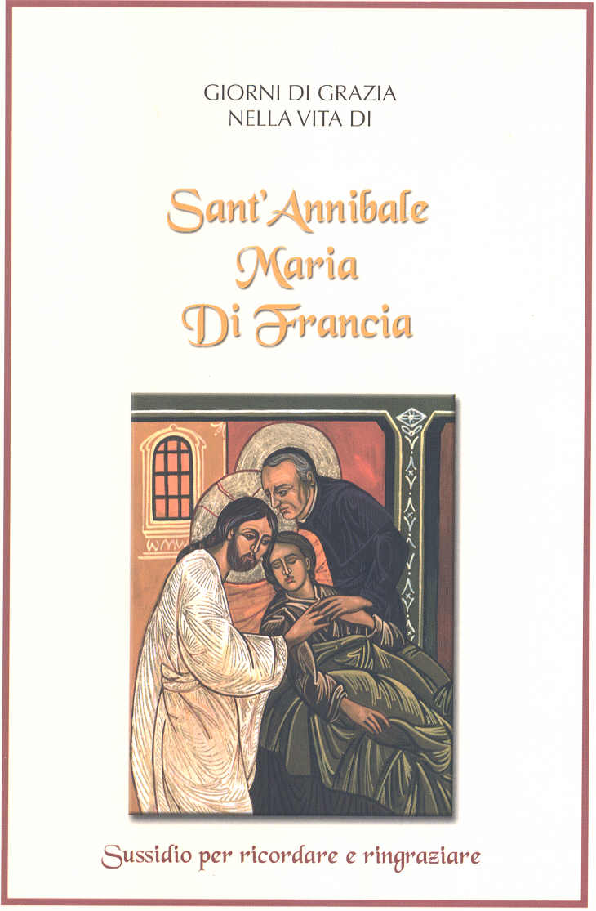

I due sussidi
saranno inviati prossimamente
a ciascuna Comunità

Professione perpetua

Provincia Nossa Senhora do Rogate
9 settembre 2006

Suor M. Simoni Ferreira Freire

Delegazione Nostra Signora della Guardia
15 agosto 2006
Suor Mariana Marinaj

31 agosto 2006
Suor M. Caterina Berloco

3 settembre 2006
Suor Merlin John, Suor M. Virony Arackal J.

8 settembre 2006
Suor M. Cassilde De Mukarurangwa

Casa Generalizia
3 settembre 2006
Suor M. Margaret Kolarikkal

Zona indiana
8 settembre 2006
Suor M. Verony Arackal
Suor M. Gincy Kalathil

Ammissione al Postulantato
16 luglio
Sini, Nadija, Nisha, Mary Soly, Savita, Subi, Christeena, Princy

